

EDUCACIÓN SOSTENIBLE

Curso  
Innovación

Estudiantes

Cristian Camilo Hernández Uribe  
Juan Pablo Isaza Marín  
Tatiana Lucía Medina Medina

Trabajo  
Síntesis e inspiración

Docente  
Ferney Orlando Amaya Fernandez

Escuela de Ingenierías

Facultad de ingenierías de tecnologías de la información y la comunicación

Universidad Pontificia Bolivariana

Medellín – 2020-2

## **Descripción del tema abordado**

La educación de calidad tiene muchos aspectos que requieren una mirada más global, teniendo en cuenta el momento actual del medio ambiente, es por esto que se quiere conocer más del tema de educación sostenible desde el punto de vista en el cual el acceso a información este muy enlazado a la concientización para que el manejo de los recursos tenga más empatía con el medio ambiente.

## **Propósito del estudio primario de mercado**

Inicialmente se estableció definir más apropiadamente el término educación de calidad, el de sostenibilidad, y cómo aplicar el tema de sostenibilidad, manejo de recursos y acceso a la información en la educación. La UNESCO habla de educación sostenible y la enfoca en la concientización del manejo de los recursos, pensando en las futuras generaciones.

La mejor forma de indagar cómo se perciben los temas de educación sostenible es haciendo encuestas para ver la percepción y conocimiento de la comunidad educativa en estos temas; también es importante hacerle preguntas a expertos en sostenibilidad pues con las investigaciones en esta área pueden dar una idea más clara de la forma en que se puede hacer más consciente este tema en las instituciones educativas y beneficie a todas las personas. Para tener un concepto de que recursos manejan en cada institución y los que se hacen necesarios para responder a las demandas de la educación de hoy es importante hacer visitas a instituciones educativas sobre todo rurales.

Un escenario análogo para el tema de educación sostenible, observando los resultados de sus estrategias y la forma en que todos han velado por el medio ambiente es Suiza, considerado el país más verde, además en Suiza debido a las exigencias de hoy en día y en el marco de la Educación para el S. XXI, una Educación hacia el Desarrollo Humano Sostenible (UNESCO), Suiza ha elaborado su Currícula 21 “Lehrnplan 21”. La Currícula aborda, además de las materias tradicionales otras que son también actuales e importantes en el desarrollo de un futuro ciudadano: Desarrollo sostenible, Media e Informática, Movimiento y Deporte, Diseño/Creaciones textiles, técnicas y de imágenes, Economía doméstica-Presupuesto- Trabajo, Música, el aprendizaje de dos idiomas extranjeros, entre otros. Sin duda una idea principal de la Currícula 21 es una Educación para el Desarrollo Sostenible como principio rector para el desarrollo de una sociedad.

De este modo, la Currícula 21 registra la inclusión de temas como el Medio ambiente, Cambio climático y la Biodiversidad; la Política, Democracia y los Derechos Humanos; Igualdad de Género; Salud; Desarrollo Global y Paz; Identidades Culturales y Comprensión Intercultural; Economía y Consumo. Para esto en las instituciones académicas los estudiantes se orientan en la complejidad del mundo y sus desarrollos económicos, ecológicos y sociales. De este modo, participan en el diseño sostenible del futuro. Se incentiva así para que sean actores responsables, que resuelvan desafíos, respeten la diversidad cultural y contribuyan a crear un mundo más sostenible.

En Colombia las encuestas de educación muestran esfuerzos por lograr mejor acceso a la educación y buscan desde el Ministerio de Educación, autoridad encargada de la educación en todo el territorio nacional, la alfabetización de todos los niños en edad escolar, aunque falta más apoyo a zonas difíciles y más concientización ambiental desde el hogar y las instituciones educativas. Del total de alumnos escolarizados en 2019, el mayor porcentaje de matriculados se registró en básica primaria (41,7%); mientras, la menor participación fue en el nivel educativo de preescolar (9,9%). CLEI (Ciclos Lectivos Especiales Integrados), que se enfoca en la educación a jóvenes y adultos, registró el 6,4%. Paralelamente, los docentes representaron, para básica primaria el 39,9%, para preescolar 12,1% y para CLEI, 3,4%. Se puede destacar que el Ministerio de Ambiente y Desarrollo Sostenible tiene entre sus metas la inclusión de la educación ambiental tanto en lo formal como en lo informal y no formal, como un aporte al desarrollo sostenible y al mejoramiento de la calidad de vida de los colombianos, conservando sus riquezas naturales y recuperando ecosistemas, por el bien de la próximas generaciones.

Estadísticamente en Colombia las empresas han mostrado su preocupación por el impacto ambiental que hacen en su labor así procuran invertir en mitigar y proteger el medio ambiente; algunas encuentras así lo reflejan.

Los establecimientos industriales realizaron inversiones en protección y conservación del ambiente en el año 2018 por valor de $274.797 millones. Las categorías de protección y gestión ambiental en las que se efectuaron las mayores inversiones fueron: Gestión de las aguas residuales con 42,8%, Gestión de recursos minerales y energéticos con 23,3% y Protección del aire y del clima con 20,2%.

## **Identificación de personas, expertos y escenarios análogos**

## Experto:

## Docentes de instituciones educativas ubicadas en zonas rurales.

## Padres de familia o acudientes de los estudiantes de las instituciones educativas ubicadas en zonas rurales. NOTA: Es válido mencionar que se descartó la participación directa de estudiantes o menores de edad dentro del proyecto debido a las complicaciones legales que trae consigo, pues, únicamente está permitido que respondan a encuestas de este tipo bajo aprobación y supervisión de un padre de familia, acudiente o tutor.

## **Presentación de las preguntas de la encuesta**

**Entrevista a experto**

* ¿Qué considera por educación sostenible?
* ¿Considera que las empresas e IE deben tener compromisos ambientales reglamentarios respecto a la sostenibilidad ?
* ¿Cree que la gestión de las empresas e IE debe estar enfocada a la sostenibilidad ?
* ¿considera que debe hacerse evaluación del impacto ambiental en todos los ámbitos en un territorio?
* ¿Cómo aporta la sostenibilidad al entorno social?
* ¿Considera que la estrategia de sostenibilidad debe estar enfocada en equilibrar la oferta y demanda?
* ¿Cómo se debe trabajar el cambio climático en las instituciones ?
* ¿Considera que la integración entre el ser humano y su entorno debe darse como parte de un mismo conjunto ? ¿Porqué?
* ¿Se debe enfocar las adaptación entre la Naturaleza y actividad humana dándole prioridad al medio ambiente?
* ¿Es posible adaptar las actividades cotidianas a un entorno ambiental ? ¿como?
* ¿Conoce los estándares de la ISO 14001 y el reglamento EMAS ?
* ¿Deben medirse los estándares para la gestión ambiental? ¿Porqué?

**Encuesta a docentes**

* ¿Le parece que las I.E tienen los equipos tecnológicos suficientes para el aprendizaje académico?
* ¿Qué formación en competencias TIC ha recibido?
* ¿Qué necesidades ha identificado en su institución para usar las TIC en el aula de clase? ¿Equipos, capacitación, tiempo, conectividad, Energía eléctrica?
* ¿Consideras que las metodologías innovadoras, los recursos tecnológicos son útiles y adecuados para impulsar la Educación Ambiental en las aulas?
* ¿Considera que los temas ecológicos deben formar parte importante en el plan de estudios de la I.E? ¿Por qué?
* ¿Le gustaría educar más en temas de sostenibilidad? ¿Por qué?
* ¿Considera que los educadores dan importancia al tema de sostenibilidad en sus áreas? ¿Por qué?
* ¿Le gustaría encontrar información educativa en temas sostenibles en las redes sociales?
* ¿Crees que la Educación Ambiental debería aparecer como una de las competencias clave dentro de las leyes de educación como respuesta a las necesidades de la sociedad actual?
* ¿Considera que sería importante capacitar a los padres de familia en temas sostenibles? ¿Por qué?
* ¿Consideras a tu centro educativo innovador o tradicional? ¿Por qué?
* 12. ¿Le parece que las instituciones deberían tener biblioteca? ¿Por qué?

**Encuesta a padres de familia**

* ¿Considera que a su hijo le están dando una educación de calidad en la I.E? ¿Por qué?
* ¿Cómo se conecta a internet o a qué conectividad tiene acceso?
* ¿Le ayuda a su hijo a buscar tareas o información en internet?
* ¿Le gustaría que a su hijo lo formaran mejor en el uso y manejo de las (TIC)Tecnologías de la Información y la Comunicación?
* ¿Cree que los niños deben conocer desde los primeros grados escolares temas de ecología, manejo de recursos naturales y tecnológicos? ¿Por qué?
* ¿Sabe qué es educación sostenible?
* ¿El colegio de su hijo les ofrece a sus estudiantes un mecanismo seguro, para el control de basuras y residuos sólidos?
* ¿Cree que los niños deben interactuar más con la naturaleza? ¿Por qué?

## **Resultados más importantes de la encuesta**

Entrevista a experto:

¿Qué considera por educación sostenible?

Cuando se incluyen conceptos que consideren el impacto de las acciones humanas en contextos económicos, sociales y ambientales.

¿Considera que las empresas e I.E deben tener compromisos ambientales reglamentarios respecto a la sostenibilidad?

Si, ya existen algunos reglamentos para empresas que generan impactos ambientales. Pero hace falta mayor compromiso y posiblemente otros reglamentos que obliguen a empresas que por su tamaño o actividad deban implementar medidas que garanticen la medición, reparación o mitigación de sus impactos.

¿Cree que la gestión de las empresas e I.E debe estar enfocada a la sostenibilidad?

Deberá estar enfocada a la sostenibilidad en términos económicos, sociales y ambientales. La sostenibilidad también considera como la empresa puede perdurar en el tiempo sin afectar el acceso a los recursos de las futuras generaciones.

¿Considera que debe hacerse evaluación del impacto ambiental en todos los ámbitos en un territorio?

Solo en los que se compruebe un impacto significativo. La EIA es un proceso costoso que no debe ser un obstáculo para otros emprendimientos que por su tamaño o tipo de actividad no lo requieren.

¿Cómo aporta la sostenibilidad al entorno social?

Garantiza que no afecte el acceso al trabajo, la salud, la vivienda, el esparcimiento, el derecho al aire limpio, entre otros factores.

¿Considera que la estrategia de sostenibilidad debe estar enfocada en equilibrar la oferta y demanda?

No necesariamente.

¿Cómo se debe trabajar el cambio climático en las instituciones?

Para las I.E. se debe trabajar desde los cursos que impliquen el concepto, el diseño o la gestión de cualquier actividad que pueda generar un impacto sobre el calentamiento global, haciendo hincapié sobre los efectos y las formas de adaptarse o mitigarlo.

¿Considera que la integración entre el ser humano y su entorno debe darse como parte de un mismo conjunto? ¿Porqué?

Si. Porque el ser humano depende de su entorno para garantizar su supervivencia.

¿Se debe enfocar la adaptación entre la naturaleza y actividad humana dándole prioridad al medio ambiente?

No. Debe haber un equilibrio. Es tan importante las actividades humanas que contribuyen a su progreso, como que estas no afecten la naturaleza. Hay actividades humanas que requieren de compensación o reparación por impactos en la naturaleza.

¿Es posible adaptar las actividades cotidianas a un entorno ambiental? ¿Cómo?

Si. De muchas formas. La principal es la educación y ser conscientes que casi todas las actividades cotidianas tienen un impacto en el entorno ambiental.

¿Conoce los estándares de la ISO 14001 y el reglamento EMAS?

Si. La serie de normas de la ISO 14001 sirven para certificar a las empresas en aspectos ambientales. El reglamento EMAS aplica para las empresas de la Comunidad Europea.

¿Deben medirse los estándares para la gestión ambiental? ¿Porqué?

Si. Lo que no se mide no se puede mejorar. Es una premisa para poder implementar cualquier plan de mejora.

**Encuesta a docentes:**

Dentro de la encuesta realizada a los docentes obtuvimos resultados bastante claros en relación a las precarias (o incluso nulas) condiciones en presencia de TIC’s de las instituciones educativas en zonas rurales, pues, un alto porcentaje de los docentes asegura que los recursos tecnológicos o innovadores con los que cuentan son insuficientes y, los que tienen son de calidad deficiente.

Los profesores resaltan constantemente la importancia de la educación sostenible pues, consideran que tiene un impacto supremamente importante en la sociedad actual, sin embargo, también argumentan que es un tema que no debería depender únicamente de que se les dicte a los estudiantes un curso basado en sostenimiento y educación de calidad, si no, que sea una temática transversal en cada una de las asignaturas que se estudian dentro de las instituciones y, aún más importante, que la educación sostenible debe ser un pilar formado y fomentado desde los hogares; De otro modo, los estudiantes no desarrollarán la conciencia suficiente sobre este aspecto. A continuación se encuentran unos screenshots de algunas respuestas importantes de la encuesta:

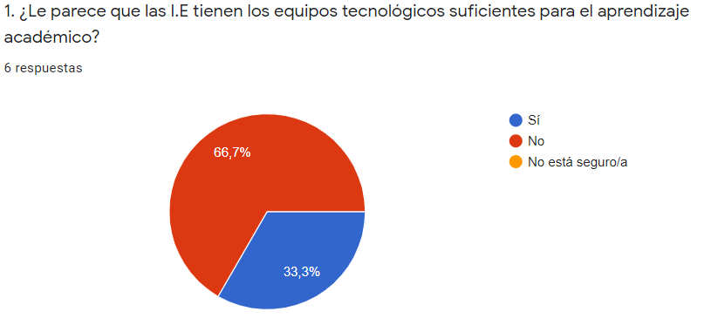

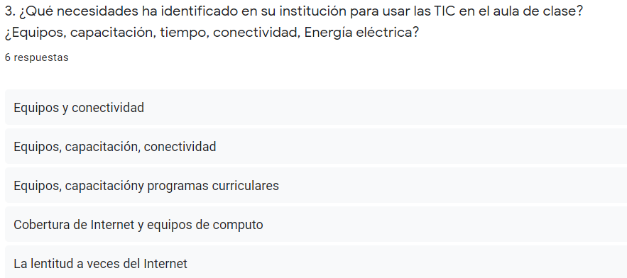

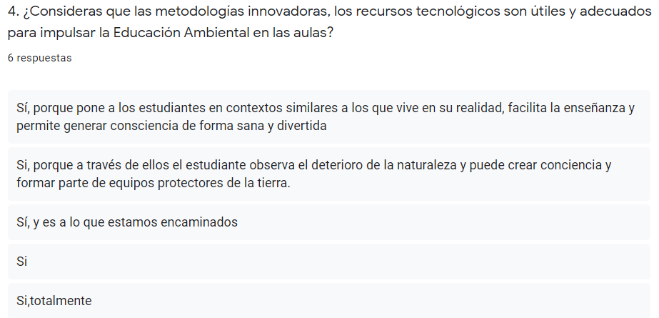

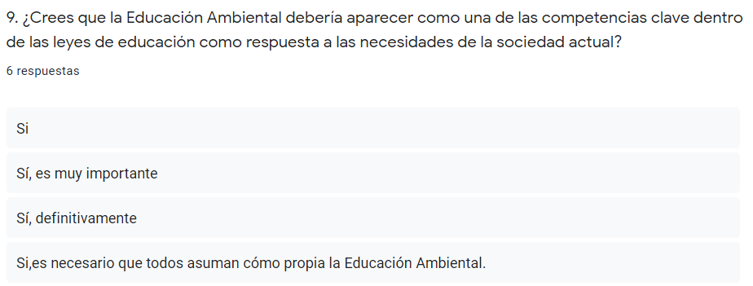

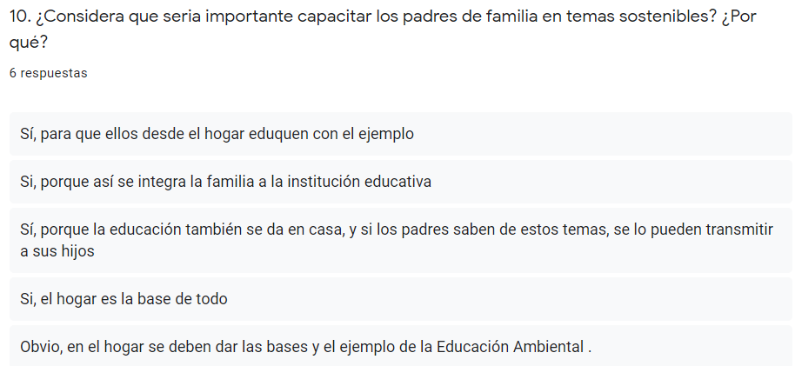

**Encuesta a padres de familia:**

Dentro de la encuesta a padres encontramos, primero, que todos los padres de familia encuestados consideran de suma importancia las competencias en uso y manejo de las TIC, dado que estas son herramientas que nos ofrecen diversidad de recursos de apoyo a la enseñanza, desarrollo de la creatividad, innovación, entornos de trabajo colaborativo, así promoviendo el aprendizaje significativo, activo y flexible.

Además de esto, y similar a lo que encontrábamos en la encuesta realizada a docentes, si bien no hay bastante claridad en lo que significa el concepto de “educación sostenible”, la totalidad de los padres encuestados considera fundamental incluir en la educación de sus hijos temas de sostenibilidad y la interacción de estos con la naturaleza y el medio ambiente.

**Proceso de síntesis (Detalle de las 3 a 5 ideas identificadas con título):**

**SÍNTESIS DE LA ENTREVISTA AL EXPERTO EN SOSTENIBILIDAD**

La sostenibilidad como manejo adecuado de los recursos por parte de la población, para no afectar el acceso a estos para las futuras generaciones, hace que la integración entre la actividad humana y el entorno ambiental se pueda dar, haciendo una concientización del impacto que se genera en la naturaleza y teniendo en cuenta la compensación, contribuyendo a la estabilidad de las actividades humanas; para esto es importante educar en la sostenibilidad, incluyendo conceptos que consideren el impacto de las acciones humanas en contextos económicos, sociales y ambientales. Las empresas deben tener compromisos ambientales reglamentarios que obliguen a empresas que por su tamaño o actividad deban implementar medidas que garanticen la medición, reparación o mitigación de sus impactos; así mismo los estándares de la gestión ambiental favorecen la elaboración de planes de mejora, evaluar los efectos de fenómenos naturales y otros impactos ambientales causados por el hombre como el calentamiento global, creando planes de mitigación o adaptación, porque el ser humano depende de su entorno para garantizar su supervivencia.

**SÍNTESIS DE LAS ENCUESTAS A DOCENTES**

* **Diversificar y modernizar los métodos de educación:** Un gran número de docentes aseguran que sus instituciones educativas forman parte de colegios "tradicionales" y, que por tanto, son poco innovadores y, esto se debe en gran medida a que dentro de dichas instituciones es evidente la ausencia de equipos de cómputo, ausencia de conectividad a internet y, en los casos en los que se cuenta con esta red es de inestable calidad. Podemos traer a colación un resultado encontrado en la encuesta a padres de familia, en donde ellos afirman que confían en los conocimientos y metodologías de los maestros de sus hijos pero, reconocen que carecen de infraestructura, instalación y herramientas tecnológicas para subir el nivel de educación en los colegios rurales. Con lo anterior, podemos concluir que, en su gran mayoría, (2/3 de los encuestados) los docentes de instituciones educativas rurales necesitan un proceso de innovación y modernización de sus aulas y sus métodos educativos.
* **Potenciar la educación sostenible en todos los escenarios posibles:** Los docentes asumen firmemente su responsabilidad con las diferentes modalidades de la educación sostenible, sin embargo, de manera unánime consideran que la educación para la sostenibilidad debería ser una base que se construya desde casa, pero, que también sea impartida de manera transversal en otras asignaturas que se dictan en la institución y, de esta manera los alumnos encontrarán en el tema un sentido de integridad y, por tanto, los niños y jóvenes puedan ejecutar acciones ligadas al sostenimiento dentro de todos los escenarios posibles de su vida, entendiendo que, actualmente casi que cualquier ejecutar humano tiene un impacto positivo o negativo dentro de los escenarios ambientales.
* **Encontrar y suplir necesidades tecnológicas para dar respuesta a desafíos sociales actuales:** En la encuesta pudimos evidenciar que el 100% de los docentes encuestados reconocen la vitalidad y la importancia de la educación sostenible en conjunto con las herramientas tecnológicas para dar respuesta a muchas de las problemáticas sociales actuales. De esta combinación podemos concluir que tener un plan sólido de educación sostenible plantea exhortar a los estudiantes a investigar cómo y por qué suceden las cosas, y a tomar decisiones propias sobre problemas ambientales complejos. Entonces, al desarrollarse y mejorar las habilidades de pensamiento crítico y creativo, surge una nueva generación de consumidores y trabajadores informados, así como de directivos y encargados de toma de decisiones, además de que les permite a los estudiantes tener una visión más global y apreciar la interconexión entre problemas sociales, ecológicos, económicos, culturales y políticos y, de manera local, refuerza un sentido de lugar y conexión a través de la participación de la comunidad. Cuando los estudiantes deciden aprender más o tomar medidas para cuidar su entorno, contactan con expertos de la comunidad, donantes, voluntarios y agrupaciones locales que ayudan a fortalecer la comunidad, así como a comprender y abordar problemas ambientales que afectan el vecindario.

**SÍNTESIS DE LAS ENCUESTAS A PADRES DE FAMILIA:**

* **Mejorar el uso y manejo de las TIC:** este es un resultado importante, ya que a la fecha, el 100% de los padres encuestados le gustaría que sus hijos se les formará mejor en el uso y manejo de las herramientas TIC, ya que estas son herramientas importantes para complementar, enriquecer y transformar la educación, ya que facilitan el acceso universal a la educación, reduce las diferencias en el aprendizaje, mejoran la calidad y pertinencia del aprendizaje.
* **Mayor educación sostenible, diferenciado su verdadero enfoque:** por otro lado, uno de los resultados que arroja nuestra encuesta a los padres, es que no hay mucha claridad sobre lo que significa tener una educación sostenible, o una educación para la sostenibilidad. Acá me gustaría citar a la UNESCO, donde ellos señalan: "El Decenio de las Naciones Unidas para la educación con miras al Desarrollo Sostenible pretende promover la educación como fundamento de una sociedad más viable para la humanidad e integrar el Desarrollo Sostenible en el sistema de enseñanza escolar a todos los niveles. El Decenio intensificará igualmente la cooperación internacional en favor de la elaboración y de la puesta en común de prácticas, políticas y programas innovadores de educación para el Desarrollo Sostenible". Por lo que es importante que empecemos a educar sobre este tema, incluirlo en nuestros currículos, y encaminarnos a una educación para la sostenibilidad.
* **Mejorar la interacción con el entorno natural:** otro tema en el que estuvieron de acuerdo el 100% de los padres de familia encuestados es la importancia de la interacción de sus hijos con el entorno, y cómo es importante desarrollarla desde etapas tempranas para que sean conscientes del entorno que les rodea, y así puedan tener la capacidad de tomar decisiones respecto a él y cómo cuidarlo, para de esta manera poder contemplar los problemas ambientales y del desarrollo en su globalidad, teniendo en cuenta su estrecha vinculación y sus repercusiones a corto, medio y largo plazo.

## Proceso de síntesis: detalle los desafíos, situaciones o problemas identificados. (En nuestro caso es lo mismo del punto anterior, por tanto, sólo desarrollamos uno).

## Proceso de síntesis: ¿Qué incluirá en su próximo estudio de mercado?

En el próximo estudio de mercado se incluirá profundización en temas de sostenibilidad, contenidos abordados en las instituciones educativas, diferenciando el enfoque dependiendo el grado escolar, además investigar el acceso a la información de las instituciones educativas rurales para determinar si hace falta material que facilite la concientización del tema ambiental y el manejo de recursos en general.

REFERENCIAS

Encuesta ambiental industrial (EAI). Departamento Administrativo Nacional de Estadística. Recuperado de <https://www.dane.gov.co/index.php/estadisticas-por-tema/ambientales/encuesta-ambiental-industrial-eai>

Educación formal (EDUC). Departamento Administrativo Nacional de Estadística. Recuperado de https://www.dane.gov.co/index.php/estadisticas-por-tema/educacion/poblacion-escolarizada/educacion-formal

Educación Ambiental. Ministerio de Medio Ambiente y Desarrollo sostenible. Recuperado de

<https://www.minambiente.gov.co/index.php/component/content/article?id=379:plantilla-ordenamiento-ambiental-territorial-y-coordinacion-del-sina-con-galeria-6>

Rodriguez. B. (2019).Un Acercamiento al Sistema Educativo de Suiza: Currícula 21 y su Implicancia en el Desarrollo Humano Sostenible. Revista de la Facultad de Ciencias de la Educación. Vol. 24 Núm. 2